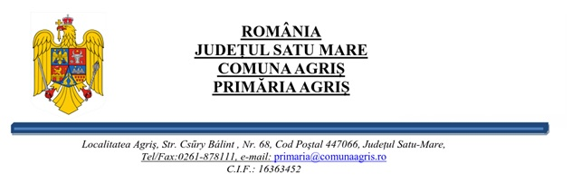
Nr.738/05.03.2026.
PROIECT DE HOTĂRÂRE
privind aprobarea dispozițiilor de șantier nr.1 (24.06.2025) și 2 (30.06.2025) respectiv nr.1-R- rezistență la contractul Nr. 41/06.11.2024 la proiectul Creșterea eficienței energetice a sediului primăriei Comunei Agriș, Județul Satu-Mare.

Primarul Comunei Agriș, Județul Satu-Mare.
Având în vedere:
- Expunerea de motive a primarului comunei Agriș cu nr.739/05.03.2026.
- Raportul de specialitate din cadrul aparatului propriu de specialitate al primarului cu nr.740/05.03.2026.
- Hotărârea Consiliului Local Nr. 2/20.02.2024- privind aprobarea proiectului tehnic de execuție pentru proiectul „Creșterea eficienței energetice a sediului primăriei Comunei Agriș, jud. Satu Mare”
- Notificare Nr.74/06.03.2026.Perfect Domițiana .
- Tinand cont de prevederilor art.124, 125, 126, 129, 134 alin.(4), 139 și 196 din Ordonanța de Urgență a Guvernului nr.57/2019 privind Codul administrativ, cu modificările şi completările ulterioare.

HOTĂRĂŞTE:

Art.1 Se aprobă dispozițiile de șantier nr.1 (24.06.2025) și 2 (30.06.2025) respectiv nr.1-R rezistență, la contractul Nr. 41/06.11.2024 la proiectul ,,Creșterea eficienței energetice a sediului primăriei Comunei Agriș, Județul Satu-Mare”, și care se va anexa prezentei proiect de hotărâre, făcând parte integrantă din acesta.

Art.2. Cu ducerea la îndeplinire a prezentei hotărâri se încredinţează primarul comunei Agriș.

Art.3. Prezenta hotarare se comunică prin grija secretarului general al comunei Instituției Prefectului Satu Mare, Primarului comunei Agriș şi persoanelor interesate .
Agriș la 05.03.2026

INIȚIATOR Avizează :
PRIMAR, Secretar general cu exercitare cu caracter temporar

Szabo Elek Csorba Levente

